**9. مفاهیم بلاکچین و اینترنت اشیاء (IoT) برای شهرهای هوشمند**

**ساکشی جین، ششانک چوهان و ایشان آدیکاری بایراگی**

**فهرست مطالب**

**مقدمه............................................................................................................... 131**

**فناوری بلاکچین........................................................................................... 132**

**اینترنت اشیاء.............................................................................................. 133**

**استفاده از بلاکچین در صنایع مختلف........................................................... 134**

**سلامت............................................................................................................... 134 آموزش.............................................................................................................. 134 انرژی................................................................................................................. 135 کشاورزی............................................................................................................ 135**

**مدیریت پسماند.............................................................................................. 137**

**دستگاه‌های IoT برپایه بلاکچین برای شهرهای هوشمند...................................... 137**

**کارت‌های شناسایی یکپارچه............................................................................ 137**

**مدیریت آب، انرژی و آلودگی............................................................................ 138**

**حمل و نقل هوشمند و پرتابل......................................................................... 139**

**نورپردازی خیابان هوشمند........................................................................... 139**

**ساختمان خودکار.......................................................................................... 139**

**رابط امضای بدون کلید.................................................................................. 140**

**محیط هوشمند.............................................................................................. 141**

**پلتفرم ذخیره سازی داده‌های یکپارچه................................................................ 141**

**زندگی هوشمند............................................................................................. 141**

**نتیجه گیری..................................................................................................... 143 منابع............................................................................................................... 144**

**معرفی**

**در چند دهه اخیر، جهان به دلیل بهبود شرایط زندگی، رشد جمعیت، کمبود منابع و تغییرات آب و هوایی، شاهد یک توسعه شهری بی‌نظیر شده است. در سال ۱۹۶۰، جمعیت شهری جهان ۳۴٪ از کل جمعیت جهان بود؛ در سال ۲۰۱۴، برآورد شده است که جمعیت شهری حدود ۵۴٪ از کل جمعیت بوده و اگر همین روند ادامه یابد، تا سال ۲۰۵۰ این رقم به ۶۶٪ می‌رسد. در تاریخ ۲۵ ژوئن ۲۰۱۵، نخست وزیر ارجمند آقای نرندرا مودی طرح "صد شهر هوشمند" را در هند معرفی کرد. مجموعاً ۹۸۰۰۰ کرور (۱۴ میلیارد دلار آمریکا) برای توسعه ۱۰۰ شهر هوشمند توسط کابینه هند تأیید شد؛ که این مبلغ بیشتر از بودجه کشورهای زیادی است. دولت هند به راهکارهای پیشرفته برای مقابله با شهرنشینی سریع تمرکز کرده است. آن‌ها منابع موثری را برای ایجاد محیط شهری قابل اعتماد در زمینه بهره‌برداری بهتر از پسماندها، آب و انرژی جستجو می‌کنند. در حال حاضر، شهرهای هوشمند در حال تمرکز بر روی آخرین و به روزترین فناوری‌ها مانند اینترنت اشیاء (IoT)، خودکارسازی، داده‌های بزرگ، 5G، هوش مصنوعی و یادگیری ماشین هستند. بلاکچین همچنین یکی از فناوری‌های نوظهور است که با آن می‌توان به راهکارهای بیشتری که پیشرفته‌تر و امن‌تر هستند، دست یافت. در چنین شرایطی، شهرهای هوشمند نیاز به فناوری‌ای دارند که دستگاه‌ها را قادر به برقراری تعداد زیادی تراکنش کند و به سرعت اصالت آن‌ها را تأیید کند. امنیت، سلامت و محرمانگی داده‌ها برای دستگاه‌ها و خدمات در یک شهر بزرگ الزامی است. بنابراین، بلاکچین به عنوان یک راه حل مفید برای یک سکوی غیرمتمرکز که اعتماد عمومی را تضمین می‌کند، از سایر راهکارها برتری می‌یابد. در این فصل، کاربردهای فناوری بلاکچین و دستگاه‌های هوشمند IoT شرح داده شده است که شهرهای هوشمند را پیشرفته و امن می‌کند.**

**تکنولوژی بلاکچین**

**بلاکچین یک روش برای امن کردن اطلاعات است که آن را ناممکن می‌کند تا سیستم تغییر یابد، هک شود یا دست به تقلب بزند، همانطور که در شکل ۹.۱ نشان داده شده است. بلاکچین یک دفترچه‌ی دیجیتال از تراکنش‌هاست که در سراسر شبکه‌ی سیستم‌های کامپیوتری بلاکچین تکثیر و توزیع می‌شود. هر بلاک در زنجیره‌ی بلاکچین شامل یک تعداد مشخصی تراکنش است و هرگاه یک تراکنش جدید در بلاکچین رخ دهد، یک رکورد از آن تراکنش به دفترچه‌ی هر شرکت‌کننده اضافه می‌شود. دو نوع بلاکچین وجود دارد، یکی عمومی و دیگری خصوصی است. تفاوت اساسی بین بلاکچین عمومی و خصوصی این است که یکی در محیطی بدون مرکز با بدون هیچگونه محدودیتی برای تعداد افرادی که با شبکه وصل می‌شوند کار می‌کند، در حالی که دیگری در محدوده‌های تعیین شده توسط یک موجود کنترل‌کننده عمل می‌کند.**

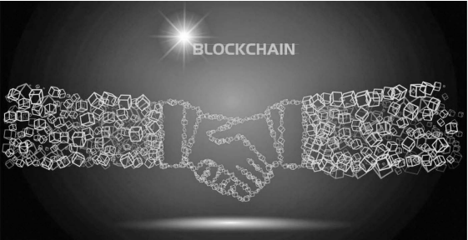**فرض کنید A و B دو موجود در یک سیستم بازاریابی بر پایه‌ی بلاکچین هستند و A هزینه‌ی محصول را به B به عنوان مدیر بازاریابی می‌پردازد. این تراکنش به صورت یک بلاک آنلاین طراحی شده است که به طور خاص شماره، اطلاعات بلاک قبلی و سوابق کامل تراکنش را شامل می‌شود و این بلاک به هر یک از موجودیت‌های حاضر در شبکه پخش می‌شود. موجودیت‌های دیگر بلاک را بررسی کرده و اگر بیش از 50٪ از موجودیت‌ها بلاک را تأیید کنند، تراکنش معتبر و به زنجیره متصل می‌شود. سپس، هزینه از موجودیت A به مدیر بازاریابی B منتقل می‌شود.**

**اینترنت اشیاء**

**IoT یا اینترنت اشیاء، یک اصطلاح برای برقراری ارتباط بین اشیاء است. این فناوری با استفاده از اینترنت، تمام اشیاء مبتنی بر فناوری را به یکدیگر وصل کرده و محیطی پیشرفته برای ارتباط بین آن‌ها فراهم می‌کند. در این عصر، IoT به رشد و توسعه فناوری کمک کرده و رویایی برای تغییر روش زندگی انسان‌ها به ارمغان می‌آورد. در چند سال اخیر، تحقیقات بسیاری درباره IoT انجام شده است و مورد توجه با کیفیت قرار گرفته است. نمی‌توانیم به آینده فکر کنیم که بدون IoT باشد، زیرا این فناوری جزئی از زندگی ما شده است. IoT فناوری‌ای است که هیچ اصل اساسی را ناتوان نمی‌کند. بر اساس اصل ارتباط بین دو دستگاه شبکه‌ای کار می‌کند. هدف IoT این است که یک شیء را با شیء دیگری با استفاده از شبکه اینترنت وصل کند. این فناوری به عنوان یک مرحله موفقیت در توسعه اینترنت به شمار می‌رود. IoT به دنبال وصل کردن اشیاء عادی با اینترنت برای رسیدن به اهداف پیشرفته است. همان‌طور که اینترنت در حال پیشرفت است، حالا نه تنها یک شبکه معمولی از کامپیوترهاست، بلکه شبکه‌ای از اشیاء متصل به یکدیگر نیز هست. دستگاه‌هایی مانند لوازم خانگی، لامپ‌های هوشمند، پنجره‌های هوشمند و سایر گجت‌های هوشمند، می‌توانند اطلاعات و داده‌های خود را با یکدیگر از طریق اینترنت به اشتراک بگذارند.**

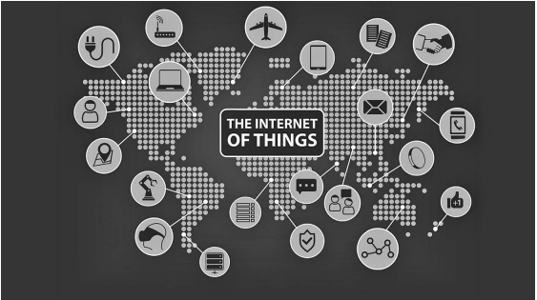**IoT نقش مهمی در بهبود هوشمندی و رشد شهرها دارد. شکل 9.2 نشان می‌دهد که چگونه دستگاه‌های IoT اطلاعات را بین افراد، سایر دستگاه‌ها و برنامه‌ها به اشتراک می‌گذارند. ساختمان‌های خودکار، روشنایی خیابان های هوشمند، پارکینگ های هوشمند، حمل و نقل هوشمند، ترافیک، مدیریت هوشمند زباله، و نقشه‌های شهری اجزای اصلی یک شهر هوشمند هستند. این تکنولوژی می‌تواند بخش‌های حساس شهر، پارکینگ های موجود در شهر، دامنه قدم‌زنان و خودروها و تجهیزاتی برای کنترل وضعیت ترافیک سنگین را نظارت کند. علاوه بر این، IoT روشنایی هوشمند را که می‌تواند به صورت خودکار بر اساس شرایط آب و هوایی کار کند، ارائه می‌دهد. از طریق شبکه‌ی اینترنت، بزرگراه‌های هوشمند قابلیت ارائه اطلاعات هشدار مانند ترافیک وحشتناک، حوادث و تغییر مسیر را دارند.**

**استفاده از بلاکچین در بخش‌های مختلف**

**سلامتی**

**یکی از بزرگترین دلایل رشد فناوری بلاکچین در بخش بهداشت، عدم وجود یک مدیر مرکزی است زیرا بیشترین اسناد مهم در این بخش در سیستم‌های مختلف منتشر شده و گاهی اوقات هنگامی که بیشترین نیاز به آن‌هاست، در دسترس نیستند. پشتیبانی فعلی بهداشت معمولاً برای مدیریت و انتقال اطلاعات پیچیده است. بنابراین، با استفاده از فناوری بلاکچین، می‌توانیم سوابق دیجیتال برای بیماران و همچنین پزشکان و کادر درمانی ایجاد کنیم، به عنوان مثال در شکل 9.3 نشان داده شده است. بهبود بخش بهداشت با سوابق پزشکی محرمانه و نیاز به دسترسی سریع به اسناد، بلاکچین می‌تواند به طور کارآمد سوابق پزشکی را مدیریت کند و انتقال امن آن‌ها را تسهیل کند. با استفاده از فناوری بلاکچین، همچنین می‌توانیم زنجیره تأمین دارو را ایجاد کنیم. و با استفاده از قراردادهای هوشمند، وظیفه تأیید ادعاهای بیمه و تنظیم پرداخت‌ها را راحت‌تر می‌کند.**

**آموزش**

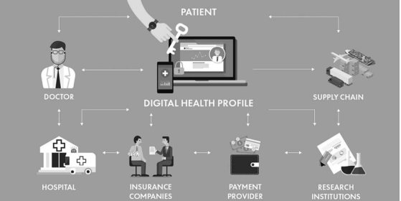**فناوری آموزشی به سرعت در حال پیشرفت است و قرار است به علاوه از صفحه‌های هوشمند و یادگیری از راه دور استفاده شود. دانشجویان آینده ممکن است از بلاکچین برای نگه داشتن سوابق خود، کنترل گسترش مواد آموزشی خود و استفاده از پلتفرم‌های یادگیری نوین استفاده کنند. با استفاده از فناوری بلاکچین، می‌توانیم سوابق آموزشی دانشجویان و همچنین سوابق اعضای هیأت علمی و کارکنان را به صورت امن نگه داریم، همانطور که در شکل ۹.۴ نشان داده شده است. با اینکه این سوابق قابل پاک شدن نیستند، به نگهداری امنیت داده‌ها و سربار داده‌ها کمک می‌کنند.**

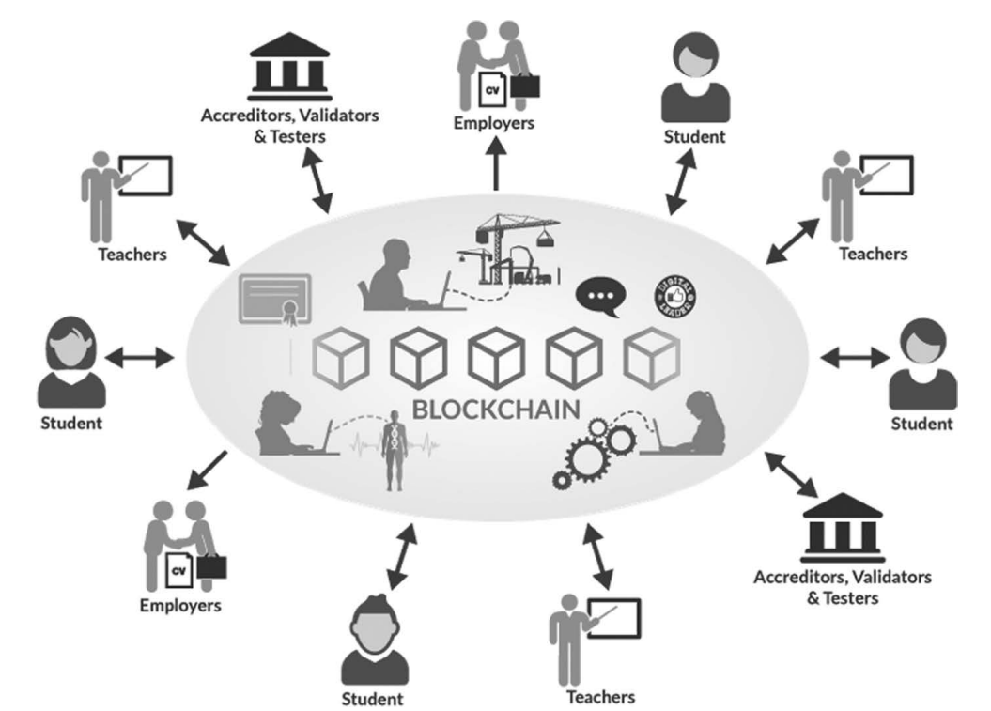

**با استفاده از تکنولوژی بلاکچین، اطلاعات دانشجویان و همچنین اساتید و کارکنان مرتبط با آموزش به صورت ایمن در سیستم ذخیره شده و امکان دستکاری اطلاعات پس از ذخیره آنها وجود ندارد. در واقع، بلاکچین به دانشجویان متصل شده و اطلاعات دوره‌هایی که انجام می‌دهند در حساب کاربری آن‌ها ذخیره می‌شود. با استفاده از تکنولوژی بلاکچین، امکان بهبود فرایندهای مختلف در سیستم آموزش وجود دارد و بسیاری از فرآیندهای این سیستم با این تکنولوژی بهبود پیدا می‌کنند.**

**تولید انرژی**

**در بخش انرژی، انرژی تجدیدپذیر به واسطه ابداعات مختلفی مانند سیستم‌های خورشیدی و وسایل نقلیه هوشمند به طور پیوسته تحریک شده است؛ به همین دلیل انرژی یکی از بخش‌های مورد علاقه است که می‌توانیم با استفاده از تکنولوژی بلاکچین از آن استفاده کنیم. پایداری محیط زیست و کاهش هزینه دو جنبه اصلی استفاده از بلاکچین در بخش انرژی است (ارجاع به شکل ۹.۵). به ویژه، شرکت‌های نفت و گاز نگران حریم خصوصی و راز تجاری خود هستند. بلاکچین به طور کارآمد می‌تواند حریم خصوصی سوابق و معاملات آن‌ها را فراهم کند. بلاکچین شفافیت را برای مشتریان افزایش می‌دهد در حالی که حریم شخصی را نقض نمی‌کند. ظرفیت برای تغییر کلیه بخش انرژی از طریق برنامه‌های کاربردی بلاکچین وجود دارد.**

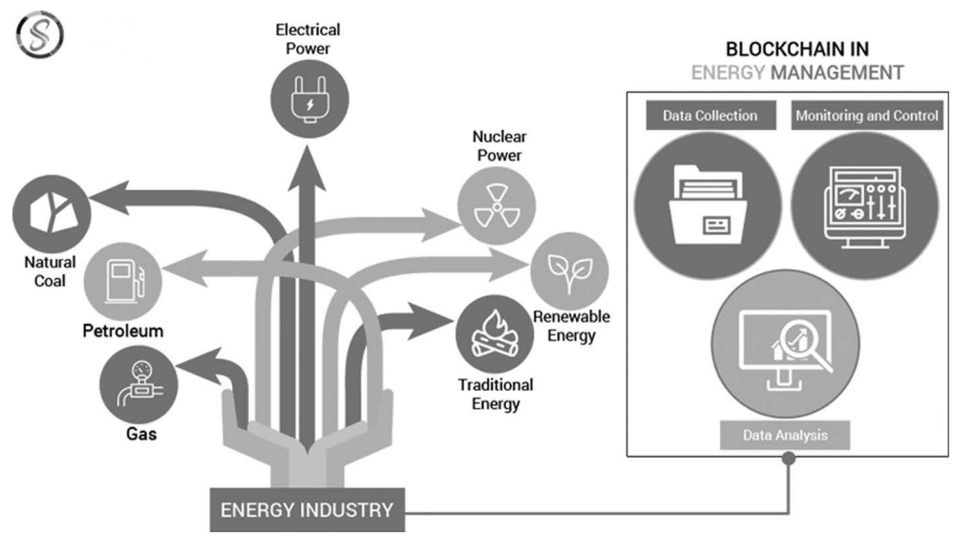

**کشاورزی**

**هند دومین تولید کننده گندم و برنج، غذای اصلی جهان است. هند یکی از پنج تولید کننده بزرگترین محصولات کشاورزی بیش از 80 درصد را شامل چندین محصول نقدی مانند قهوه و پنبه است. با کمک فناوری زنجیره بلوکه، می توانیم تمام اطلاعات مربوط به دوره کشاورزی را در زنجیره بلوکه قرار دهیم تا کشاورزان بتوانند در یک پلتفرم واحد اطلاعات فوری مربوط به کیفیت بذر، رطوبت خاک، شرایط آب و هوایی و محیطی، پرداخت، تقاضا و قیمت فروش و غیره را دریافت کنند. زنجیره بلوکه به برقراری ارتباط مستقیم بین کشاورزان و خرده فروشان کمک خواهد کرد. این کار، به کشاورزان کوچک صاحب حق استقرار ارتباطات درست خواهد داد.**

